ЯКУТСК
Что наиболее значительное удалось сделать в области международных отношений, туризма и внешнеэкономической деятельности в 2011 году
- Почетная грамота ООО-Хабитат
Главным достижением деятельности в 2011 году мы рассматриваем получение Окружной администрацией города Якутска Почетной грамоты ООН-Хабитат. Это самая престижная награда в области населенных пунктов в мире. Впервые премия Хабитат была вручена в 1989 г. . Ее цель - признание инициатив, которые внесли выдающийся вклад в различные области, такие как обеспечение жильем, привлечение внимания к бедственному положению бездомных, сотрудничество во время постконфликтного восстановления, развитие и улучшение населенных пунктов, повышение качества жизни в городах.
3 октября в г. Агуаскальентес (Мексика) столице республики Саха была вручена Почетная грамота ООН – Хабитат («Habitat Scroll of Honour») за проект «Реализация программы «Комплексное развитие территорий города Якутск» в условиях Крайнего Севера». Тем самым мировое сообщество признало достижения нашего города в области экономического развития, городского управления, улучшения дорожного строительства, реконструкций зданий, строительства социального жилья. Отметим, что при выборе победителей в этом году комиссия уделила особое внимание теме «Города и изменение климата». Учитывая суровые климатические условия, опыт Якутска в данных направлениях является уникальным в Евразийском регионе и в целом по всему миру. Строительство осуществляется с использованием инновационных технологий, разработанных с учетом специфических условий российского Севера.
Проект города Якутска прошел три этапа отбора. На первом координатор Всемирного дня Хабитат произвел первоначальную оценку представлений и удостоверился в том, что они соответствуют стандартам, изложенным в руководящих принципах представления материалов. После чего представления были направлены комиссии экспертов в области населенных пунктов и городского развития и по теме Всемирного дня Хабитат 2011 года «Города и изменение климата» с тем, чтобы выбрать не более пяти победивших инициатив. На последнем этапе директор-исполнитель ООН-Хабитат на основе рекомендации жюри произвел окончательный отбор лауреатов Почетной грамоты, куда вошел наш город Якутск со своим проектом.
При выборе лауреатов жюри ориентируется на достижения в таких ключевых областях, как урегулирования и ликвидация последствий чрезвычайных ситуаций, экономическое развитие и финансы, окружающая среда, информация и мониторинг, инфраструктура, земля и жилой фонд, социальное развитие, городское управление. В этом году комиссия уделила особое внимание достижениям, связанным с темой «Города и изменение климата». Особенно тем, которые касаются чистой энергетики, повышения городской мобильности, улучшения регулирования промышленного производства и отходов, применения природоохранных технологий при строительстве.
Единственным представителем России являлся заместитель Главы Окружной администрации ГО «город Якутск» Николай Попов. Николаю Николаевичу выпала честь презентовать наш проект-победитель на церемонии награждения на Всемирном дне Хабитат, 3 октября, в Мексике. Он выразил от имени всех жителей города Якутска и мэра Юрия Заболева глубокую благодарность экспертной комиссии Программы ООН Хабитат и лично Исполнительному директору Программы ООН Хабитат господину Хоану Клосу за поддержку и высокую оценку инициатив Якутска по управлению городским хозяйством. Также замглавы Николай Попов поблагодарил губернатора штата Агуаскальентес господина Карлоса Лозано де ла Торре и мэра города Агуаскальентес господина Габриеля Арельяно Эспинозе за радушный прием.
Благодаря реализации программы «Комплексное развитие территорий города Якутска», активизировалась работа по привлечению инвестиций на развитие городской инфраструктуры, обеспечение надлежащего водоотведения, ремонт улично-дорожной сети, строительство жилья и объектов социально-бытового назначения.
Как признание устойчивого и стабильного развития города Якутска Президентом РФ Дмитрием Медведевым принято решение о проведении в рамках Саммита АТЭС в Якутске в 2012 году Международного спортивного форума «Россия - спортивная держава», заседания Совета при Президенте РФ по развитию физической культуры и спорта и V Международных спортивных игр «Дети Азии». Кроме Окружной администрации ГО «город Якутск», награды получили еще пять городов из Австралии, Малайзии, США, Намибии и с Кубы.


- Помощь Японии
Безусловно, город Якутск не мог остаться в стороне во время постигшего Японию землетрясения. 25 мая 2011 года Управление по работе с территориями, внешним и межрегиональным связям Окружной администрации города Якутска совместно с региональным обществом «Россия-Япония» организовало фонд помощи пострадавшим от землетрясения и цунами в Японии.
В рамках оказания благотворительной помощи на первом этаже Окружной администрации был размещен ящик для пожертвований. 24 мая в присутствии заместителя Главы города Георгия Иванова состоялось вскрытие ящика и передача денег госпоже Хори Сакико. Подобные ящики были установлены в нескольких общественных местах столицы - кинотеатре «Лена», кафе и ресторанах «Фудзияма», «Сейша», «Джуманджи», «Дали», «Панда и журавль», «Сашими», развлекательных центрах «Зодиак» и «Оранжевый слон». По общим подсчетам было собрано около 11 тысяч рублей. Помимо этого на открытый благотворительный счет в Алмазэргиэнбанке поступило более 64 тысяч рублей. Все вырученные средства перечислены на счет муниципалитета города-побратима Мураяма и в дальнейшем, направлены в фонд помощи пострадавшим на приобретение товаров первой необходимости, а также в адрес организации «Красный Крест».
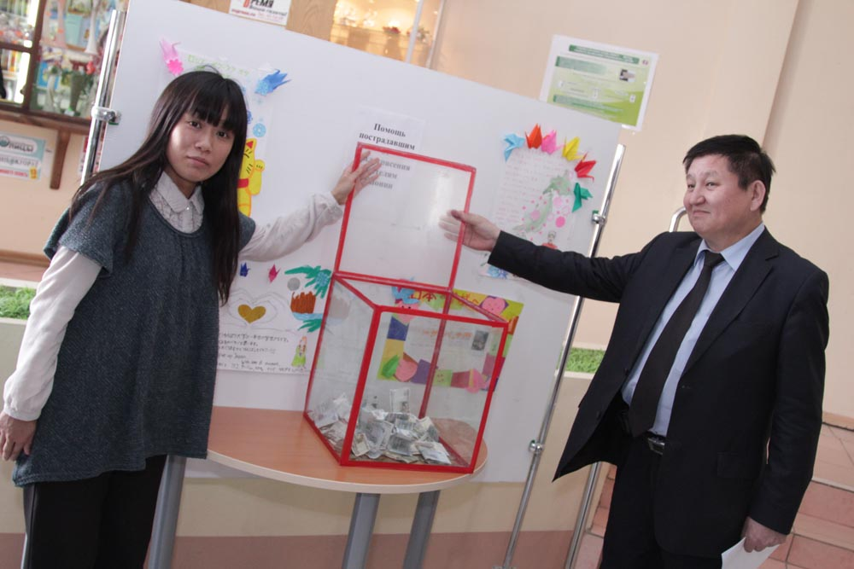

- XXIII Встреча мэров городов Сибири и Дальнего Востока РФ и мэров городов Западного побережья Японии.
В городе Якутске с 22 по 24 августа 2011 года состоялась XXIII Встреча мэров городов Сибири и Дальнего Востока РФ и мэров городов Западного побережья Японии. В столицу Якутии прибыло 9 представителей Дальневосточного федерального округа и 10 человек с японской стороны. Встреча состоялась по приглашению Ассоциации мэров городов Дальнего Востока и Сибири по дружественным связям с городами Японии.
Российские регионы представляли мэр г. Биробиджана Пархоменко А.Г., и.о. Главы администрации г. Благовещенска Березовский П.В., начальник управления экономического развития администрации Ванинского района Шипулин С.А., заместитель Главы администрации г. Владивостока Щёголева Е.Б., зам. главы администрации Находкинского городского округа Строев С.И., Глава Петропавловск-Камчатского ГО Семчёв В.А., заместитель Мэра г. Улан-Удэ по социальной политике Зураев И.И., мэр г. Хабаровска Соколов А.Н., вице-мэр г. Южно-Сахалинска Сангадеев Д.И. и Глава г.Якутска Заболев Ю.В.
Зарубежные гости из страны восходящего солнца: мэр г. Хакодатэ Кудо Тосики, мэр г. АкитаХодзуми Мотому, мэр г. Юрихондзё Хасэбэ Макото, мэр г. Ниигата Синода Акира, начальник департамента торговли, промышленности и туризма муниципалитета г. Цубамэ Акасака Кадзуо, начальник департамента самоуправления и экологии муниципалитета г. Дзёэцу Ногути Масахиро, вице-мэр г. Тояма Оидзуки Кунио, мэр г. Такаока Такахаси Масаки, вице-мэр г. Цуруга Цукамото Масанори и вице-мэр г. Майдзуру Баба Тосикадзу.
Итогом Встречи стало подписание коммюнике.
Участники Встречи в течение двух дней обсуждали такие вопросы как развитие и совершенствование туристических связей городов Дальнего Востока и Сибири РФ и Западного побережья Японии и использование современного потенциала регионов Дальнего Востока и Сибири РФ и Западного побережья Японии для расширения сотрудничества в приоритетных областях экономики.
Представители японских и российских городов поддержали заявление правительства России после землетрясения о готовности поставить в Японию дополнительные объемы энергетических ресурсов и объявили об ожидании прогресса в деятельности японо-российской межправительственной рабочей группы по нефтегазовым вопросам.
Участники Встречи подтвердили, что завершение строительства газопровода Сахалин - Хабаровск - Владивосток, а также нефтепровода Восточная Сибирь - Тихий Океан, начало производства японских автомобилей на территории Приморского края, строительство завода по производству природного сжиженного газа во Владивостоке окажут положительное влияние на сотрудничество между двумя странами в будущем и единогласно признали важность мер, направленных на развитие экономических, научно-технических связей, увеличение грузоперевозок в этом регионе.
Обе стороны будут стремиться к увеличению грузопотока, открытию удобных морских рейсов между портами западного побережья Японии и Дальнего Востока России. Также была признана необходимость обсуждения вопросов по возобновлению временно приостановленных морских маршрутов.
Участники встречи с японской и российской сторон выразили свое сожаление относительно продолжающихся друг за другом приостановок выполнения авиарейсов, связывающих города российского Дальнего Востока с западным побережьем Японии. Основываясь на понимании того, что наличие регулярного воздушного сообщения и установления приемлемых цен на авиабилеты необходимы для развития отношений стороны согласились продолжить работу с авиакомпаниями и заинтересованными организациями по вопросам необходимости возобновления авиасообщений в этом регионе и участию в перевозках новых авиакомпаний.
Для более активного развития экономических связей, японская сторона обратится к правительству своей страны с просьбой по скорейшему созданию Российско-Японской организации по содействию торговле и инвестициям дальневосточного отдела со специалистами, разбирающимися в правовых аспектах российско-японских отношений. Российская сторона обратится к правительству своей страны с просьбой по созданию подобной организации в Дальневосточном регионе.
Для развития туризма в обоих регионах участники Встречи договорились способствовать смягчению визового режима, подготовке специалистов в туристической сфере и предоставлению сторонами информации на русском и японском языках, чтобы сделать ее более доступной для работников туризма.
Стороны выразили надежду на скорейшее заключение российско-японского мирного договора на основе урегулирования нерешенных проблем.
Обе стороны признали эффективность и необходимость подобных встреч в целях развития отношений между городами и регионами России и Японии и договорились провести XXIV Встречу в 2013 году на территории Японии в г. Майдзуру.
Министр иностранных дел России Сергей Лавров дал позитивную оценку практике проведения Встреч мэров городов Сибири и Дальнего Востока России и мэров городов Западного побережья Японии.
В своем письменном приветствии глава российского внешнеполитического ведомства отметил, что проведение очередной встречи в столице Якутии демонстрирует наглядное свидетельство востребованности традиционно тесных и насыщенных связей между муниципальными образованиями двух государств, которые являются важной частью российско-японских отношений и вносят заметный вклад в их поступательное развитие.
По словам министра иностранных дел России, новым направлением взаимодействия стала работа по преодолению последствий обрушившейся на Японию в марте нынешнего года тяжелейшей природно-техногенной катастрофы. «Эта беда никого не оставила равнодушным в России, - отмечает С. Лавров. - Меры, предпринятые российским руководством по оказанию содействия Японии - прием на отдых детей из зоны бедствия, дополнительные поставки энергоносителей и проекты углубления кооперации в этой сфере, а также консультативная помощь в обеспечении безопасности объектов атомной энергетики, - пользуются широкой поддержкой общественности и местных властей в сибирских и дальневосточных регионах. Готовы и впредь участвовать в усилиях по ликвидации последствий стихийного бедствия в северо-восточных префектурах Японии».
С. Лавров отмечает, что Министерство иностранных дел России удовлетворено тем, что такое сотрудничество привело к созданию в российско-японских отношениях новой атмосферы, которая отличается искренней доброжелательностью, чувством взаимовыручки. «Видим в этом одну из ключевых предпосылок успешной реализации достигнутой Президентом Д.А. Медведевым и Премьер-министром Японии Н. Канном договоренности о комплексном расширении российско-японских отношений, в том числе в торгово-экономической области».
В конце федеральный министр высказал пожелание о том, что встреча мэров России и Японии послужит закреплению позитивных тенденций в российско-японских отношениях, придаст дополнительный импульс активизации обменов между регионами России и Японии.
Работу форума признала плодотворной и достигшей своей цели и делегация Западного побережья Японии, выразив благодарность за предоставленную возможность поближе познакомиться с культурой и природой, туристическим потенциалом Якутии. В частности, Председатель Ассоциации мэров городов Западного побережья Японии, мэр города Ниигата Синода Акира Главе города Якутска Юрию Заболеву письменно сообщил, что "японская делегация, достигнув поставленных целей, благополучно вернулась домой". "Благодаря значительной поддержке и вниманию, прежде всего, с Вашей стороны, а также сотрудников Администрации города, Встреча прошла успешно и оказалась очень плодотворной для японской делегации. Кроме этого, мне бы хотелось отдельно отметить, что возможность окунуться в особую культуру, традиции, природу Якутска, города, расположенного в районе вечной мерзлоты, стала очень важным опытом и произвела неизгладимое впечатление", - говорится в письме.
Вице-мэр, руководитель аппарата администрации города Южно-Сахалинска Д.И. Сангадеев также Главе города Якутска Юрию Заболеву выразил искреннюю благодарность за хорошую организацию важного международного мероприятия, теплый прием и гостеприимство. Он сообщил, что "участие в конференции и практическое познание туристических объектов города Якутска позволило узнать об опыте развития туристической сферы и экономики в других городах России и Японии".

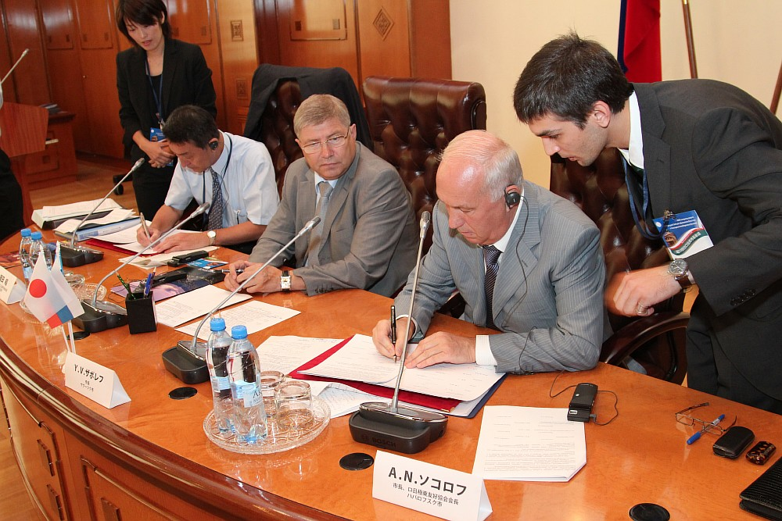
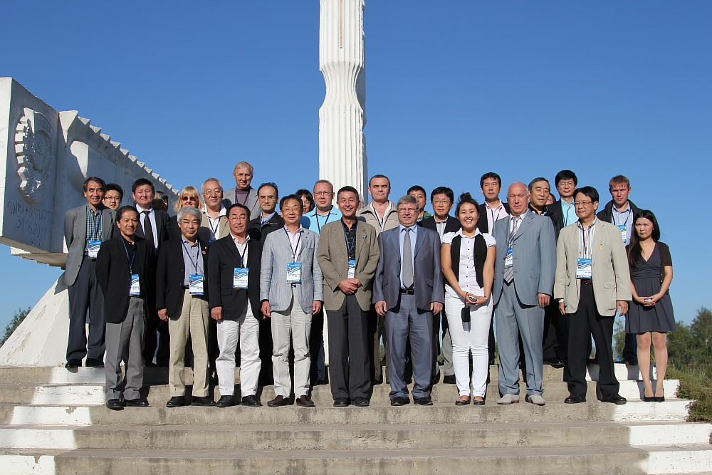
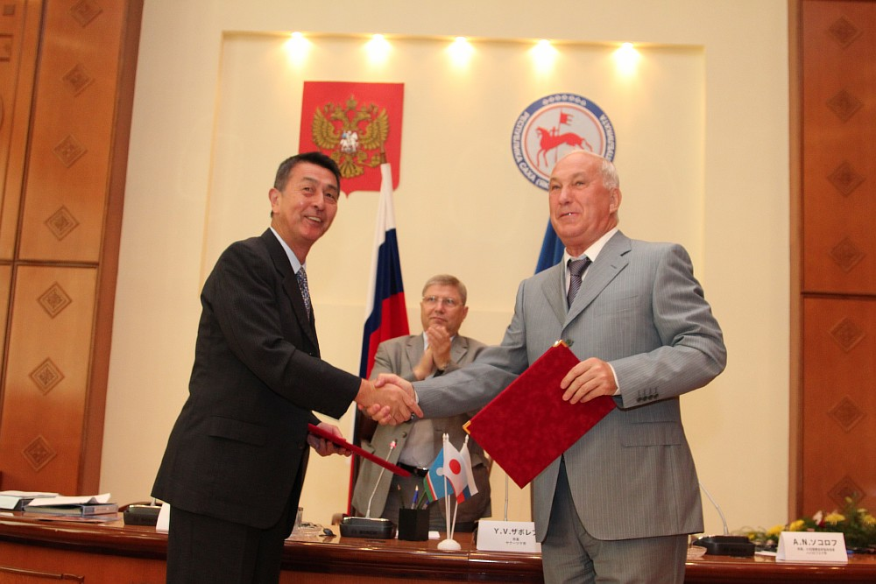
- 20-летие побратимских связей Якутск-Фэрбенкс (Аляска, США)
В 2011 году Якутск отметил 20-летие со дня подписания Соглашения об установлении побратимских связей между городским округом «город Якутск» и городом Фэрбенкс Норт Стар Боро (Фэрбенкс). В этой связи в Якутск прибыла официальная делегация из Фэрбенкса во главе с председателем Комитета побратимских связей Мелиссой Чейпин. Также в состав делегации вошли Стюарт Чейпин, профессор экологии Института биологии и дикой природы Университета Аляски в г.Фэрбенкс, Лена Лукина-Шелт, выпускница Санкт-Петербургской консерватории, и Брюс Шелт, инженер по дорожному строительству Департамента транспорта Администрации штата Аляска.
Фэрбенкс – город на Аляске. Расположен на правом берегу плодородной реки Танана. Основан в начале XX века в связи с Золотой лихорадкой и назван в честь губернатора Индианы Чарльза Уоррена Фэрбенкса, позднее ставшего вице-президентом США.

- Круглый стол по дорожному строительству
Как известно, у Якутска с Фэрбенксом много общего. В Фэрбенксе, как и в Якутске, длинная и холодная зима: она начинается с конца сентября и продолжается до начала мая. Лето короткое и тёплое с большими осадками. Схож и температурный режим, летом температура в Фэрбенксе достигает плюс 37°С, зимой – минус 54°С.
Много схожего и в сфере дорожного строительства. 8 декабря якутские дорожники обсудили проблемы дорожного строительства с коллегой из Аляски Брюсом Шелтом. Обсуждения велись на тему “Дорожное строительство в климатических условиях Севера”.
Обсуждение общих проблем началось с выступления заместителя гендиректора по технической политике ГУ “Управление автомобильных дорог Республики Саха (Якутия) Ларисы Ивановой о принципах проектирования автодорог в криолитозоне. По ее информации, общая протяженность региональных дорог на начало 2011 года составляла 10 832 км. Из них доля усовершенствованных дорог составляет всего 242 км, остальную часть занимают гравийные и грунтовые дороги, доля которых соответственно равны 2904 км и 7 680 км. Кроме того, поскольку Якутия является одним из наиболее речных и озерных регионов России, построено много мостов (284 шт.), переправ, существуют так называемые “зимники”, без которых невозможно представить якутские дороги. Также Л.Г.Иванова подчеркнула, ввиду того, что территория республики расположена на сплошной многовековой вечной мерзлоте, строительство дорог основывается на трех принципах: 1. С сохранением мерзлоты в основании насыпи (используется в северных районах); 2. С допущением оттаивания мерзлоты (преимущественно используется в центральной подзоне, куда входит почти вся республика); 3. С предварительным оттаиванием и осушением придорожной полосы (южные районы).
Изучая опыт других стран, в последнее время в Якутии активно внедряются новые технологии. Это укладка слоя пеноплекса в основание насыпи земполотна, применение геотекстиля “Дорнит”, геосетки, армирующей асфальтобетонные слои, укрепление откоса насыпи матрасом “Рено”. Этим летом при строительстве дорог города Якутска применено мостовое покрытие с резиновой крошкой.
С информацией о дорожном строительстве в городе Якутске выступил заместитель директора МУ “Главстрой” Александр Сидинкин. Он отметил, что вопросы строительства, реконструкции, ремонта и содержания автомобильных дорог города Якутска начали решаться с 2006-2007 гг. в связи с передачей их в 2005 году в муниципальную собственность. С того времени началась активная работа по проектированию. И в этом году, на основании этих документов, и в связи с намечаемыми в 2012 году крупными мероприятиями, в том числе международного уровня, городу на дороги выделены колоссальные средства. “На строительство дорог выделено 1,5 млрд руб. Это говорит о том, что руководство республики, лично президент республики Егор Борисов уделяют огромное внимание на состояние городских дорог. Треть планируемых работ мы выполнили в этом году, освоение средств идет без отставания от графика”, - подчеркнул он.
А.Сидинкин в своем выступлении подчеркнул основные проблемы дорожного строительства и назвал пути их решения. Основным врагом городских дорог является заболоченность местности. Устранить эту проблему призвана реализация долгосрочной целевой программы «Развитие инфраструктуры пригородных населенных пунктов Городского округа «Город Якутск» на 2011-2015 годы”, предусматривающая проведение работ по строительству водоотводных лотков. Он отметил, что качество дорог может обеспечить лишь применение геосетки и прочных материалов магматического происхождения. Системное решение этих задач обязательно должно привести к улучшению качества автодорог и увеличению межремонтных сроков. Еще одним недостатком является отсутствие единого хозяина городских дорог.
После краткого ознакомления с состоянием дорожного строительства Якутии, Брюс Шелт поделился своим мнением. Как он отметил, на Аляске содержание автомобильных дорог полностью финансируется на государственном уровне в основном за счет федеральных источников на основании мониторинга. Учитывается срок эксплуатации дорог, приоритетность, загруженность и т.д. Из общего объема автодорог, доля асфальтированных дорог занимает меньше половины, а остальная часть – грунтовые дороги.
В Аляске в дорожном строительстве используется только чистый гравий, гибкое асфальтовое покрытие, способное выдерживать экстремальные температуры – резкое потепление и похолодание, бетон, в отличие от Якутска, делают прямо на месте. Во внимание принимаются результаты проведенных геологических изысканий, сейсмичность и др.
По итогам специфического разговора стороны пришли к мнению, что в Якутии и на Аляске при строительстве дорог применяются почти одинаковые технологии. Однако, проблем в Якутии гораздо больше из-за сплошной вечной мерзлоты, обводнений, заболоченности, засоленности грунта, нехватки качественного гравия. Все это отражается на качестве дорог. «Тем не менее, изучая опыт других стран, дороги Якутска в ближайшем будущем станут намного лучше”, - подытожил беседу дорожников модератор “круглого стола”, главный архитектор города Якутска Николай Алексеев
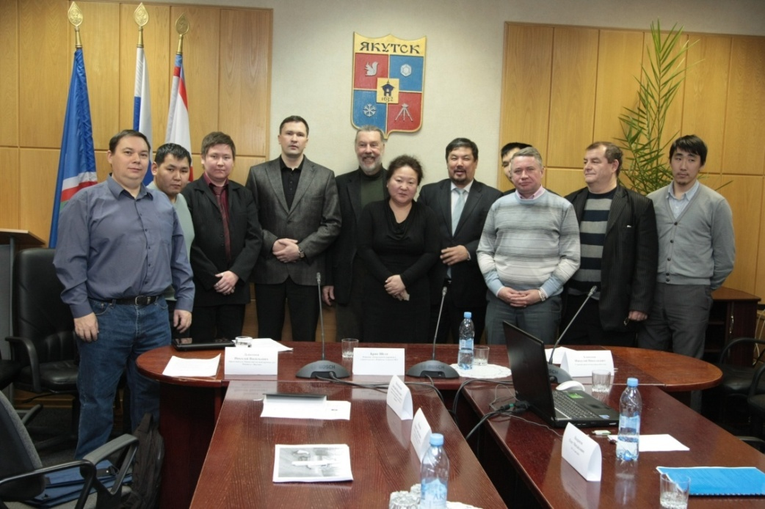



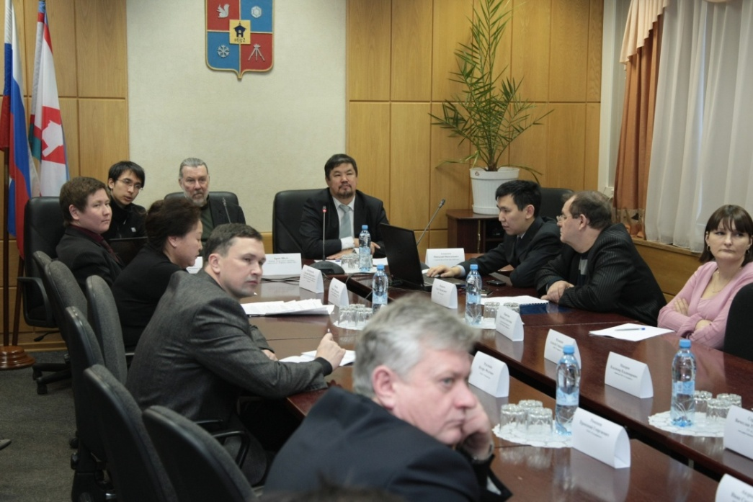

- Праздник «Строганина-2011»
Брюс Шелт принял активное участие на предновогодних мероприятих города: на церемонии зажжения елки, которая состоялась 9 декабря 2011 года на площади Орджоникидзе, и на фестивале «Строганина — 2011», который прошел на следующий день в столичном КЦ «Сергеляхские огни».
Церемония зажжения елки завершило динамичное театральное представление, на котором также заместитель Главы Г.М.Иванов приветствовал всех присутствующих и поздравил с наступающим Новым годом.
Всего в соревнованиях приняло участие 17 команд, состоящих из двух участников. Состязания проводились в два этапа: на скорость и качество строгания. По итогам фестиваля 1 место заслужила команда управы «Сайсарский округ» (г. Якутск), 2 место выиграли представители потребкооператива «Индигирский» (Абыйский улус), 3 место досталось управе «Автодорожный округ» (г. Якутск). Победители получили в качестве приза кубки, дипломы и свежемороженую рыбу.
Мастерство строгальщиков в составе жюри оценивали президент Ассоциации эвенков республики Борис Николаев, почетный гражданин Абыйского улуса Василий Сорокоумов, депутаты Якутской городской Думы Павел Петров и Александр Данилов, представитель Департамента транспорта Администрации штата Аляска г-н Брюс Шелт, прибывший в честь 20-летия побратимских связей между городами Фэрбенкс и Якутск.
В качестве почетных гостей фестиваль «Строганина» посетили представители профильных федеральных органов исполнительной власти, 12 регионов РФ, эксперты из Финляндии, Германии, Кореи, Японии, Великобритании, представители органов местного самоуправления, научной, туристкой общественности, представители смежных отраслей, ведущие научные и образовательные институты, эксперты в области маркетинга, PR-технологий, представители российских и зарубежных средств массовой информации и коммуникаций.
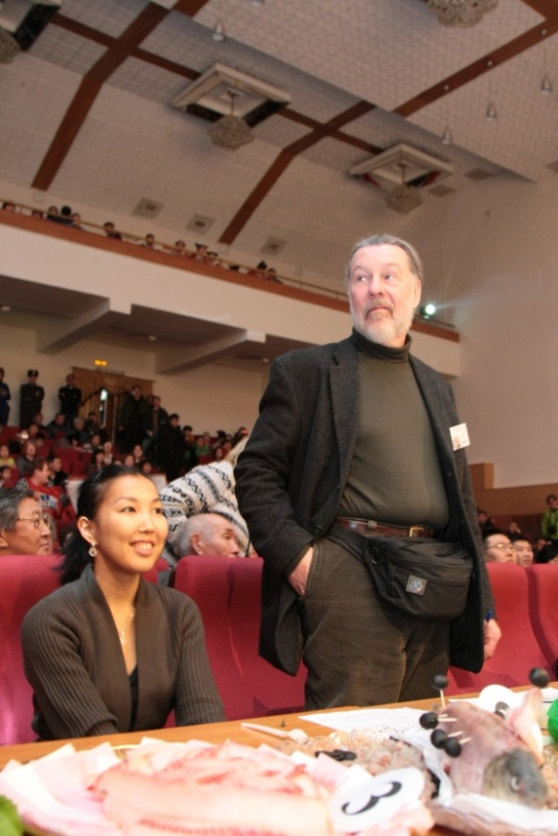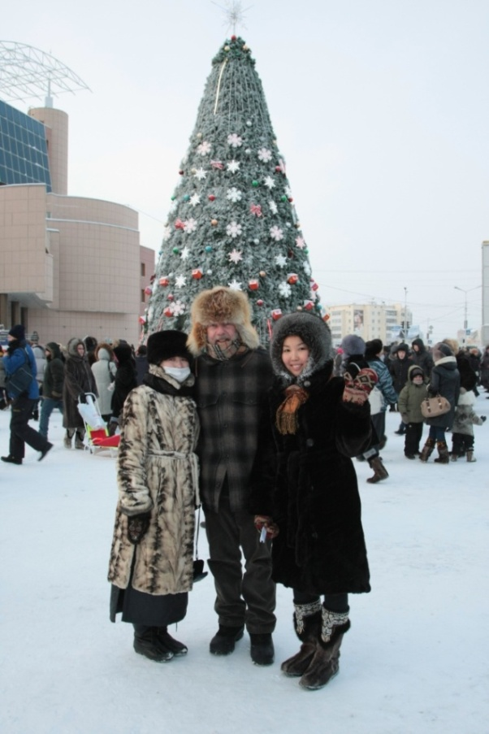

- Высшая школа музыки РС (Я)
Наши гости из Аляски Лена и Брюс Шелты в рамках мероприятий, посвященных 20-летию побратимских связей между городами Якутск и Фэрбенкс (Аляска, США), сегодня, 14 декабря, встретились с учащимися Высшей школы музыки.
Встреча в Высшей школе музыки началась с небольшого импровизированного концерта на сцене Главного корпуса школы. “У нас должно быть все прекрасно, даже стены”, - когда-то говорил первый ректор Василий Босиков. С тех пор в школе собралась большая коллекция живописи. Несколько картин подарены первым президентом республики Михаилом Николаевым.
Первыми выступили дебютантки – Настя Евдокимова и Ангелина Ощепкова. Дуэт юных пианисток представил “Сицилиану” Баха. В исполнении учащихся Высшей школы музыки также прозвучали классические произведения зарубежных композиторов на флейте, на фаготе и скрипке. Алина Леонтьева и Сахая Канаева исполнила дуэт на арфе по произведениям якутских композиторов. Брюс Шелт был весьма впечатлен всей концертной программой.
Высшая школа музыки является единственным в России учебным заведением, которому японцы доверили музыкальное образование своих маленьких детей. А сама школа является обладателем свыше 500 лауреатских званий. На состоявшейся после концерта беседе с учащимися Высшей школы музыки Лена Шелт заявила о своем намерении оказывать юным дарованиям Якутии поддержку, в том числе в организации стажировки в Америке.
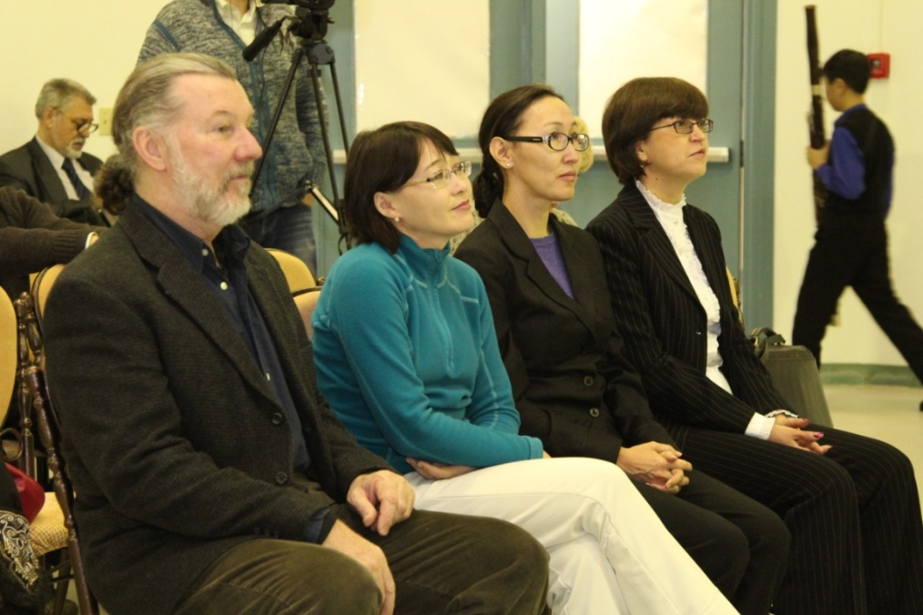

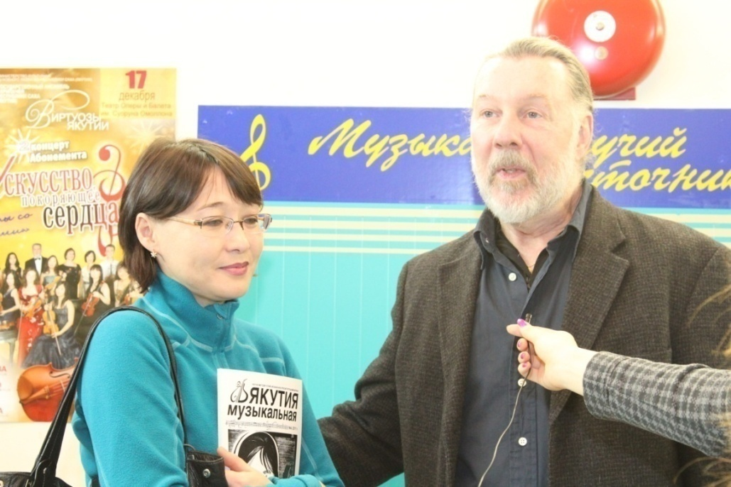

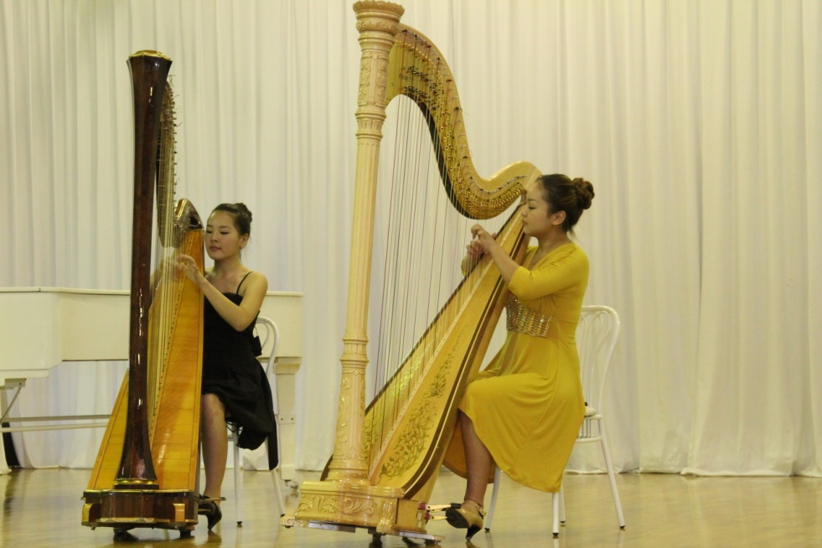

Возложение цветов к памятнику авиаторам
перегоночной дивизии трассы Аляска-Сибирь

Гости из Аляски почтили память участников трассы «Аляска-Сибирь» 22 декабря 2011 года. Побратимские связи Якутска и Фэрбенкса берут начало еще со времен Великой Отечественной войны. С 1942 по 1945 годы из Аляски по воздушной трассе «Аляска-Сибирь» через город Якутск перегонялись американские самолеты, которые сыграли огромную роль в стабилизации военных действий. Центром этой перегонки был город Якутск. Всего за годы войны было перегнано около восьми тысяч самолетов.
22 декабря во встрече с гостями из Аляски приняли участие Хамза Антабаев и Валентина Меньшикова, которые в 1944-45 годах обеспечивали метеослужбу. Гости посетили Музей авиации, где бережно хранятся исторические документы о легендарной трассе «Аляска-Сибирь». После посещения Музея делегация города Фэрбенкса возложила цветы к монументу летчиков перегоночной дивизии Аляска-Сибирь.

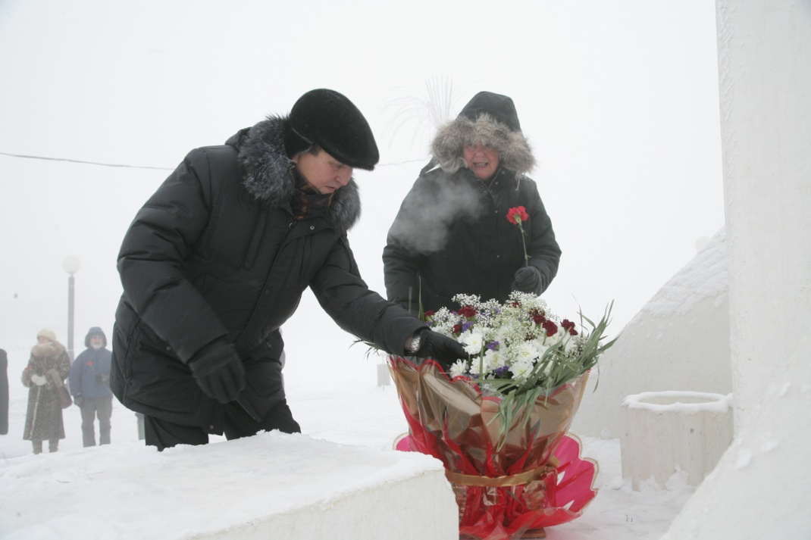

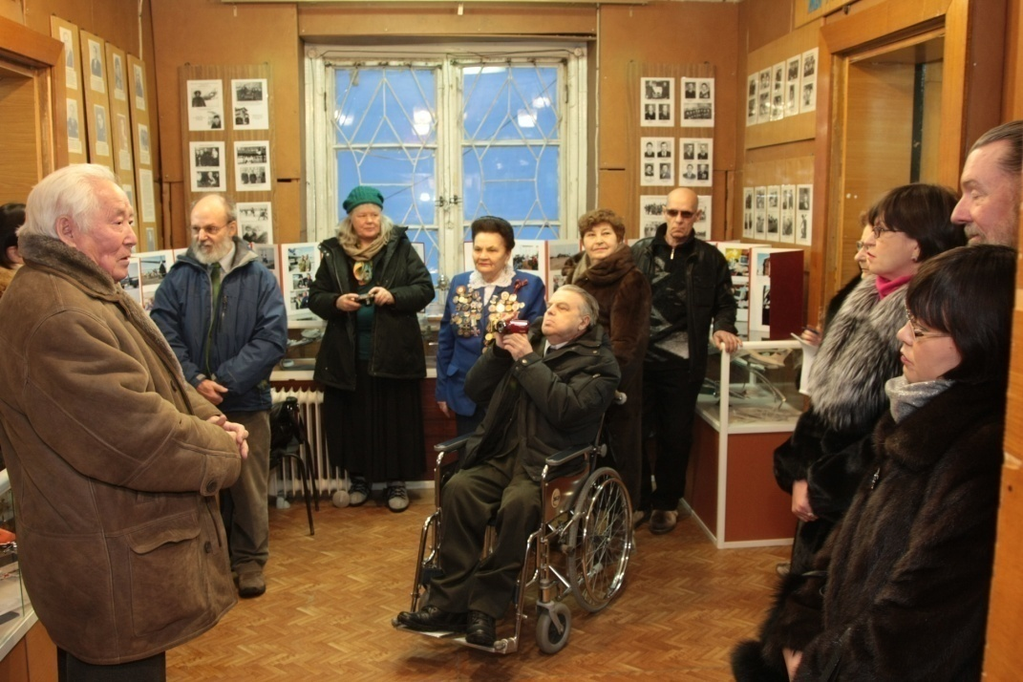

Встреча со студентами университета

22 декабря члены делегации встретились со студентами Северо-Восточного федерального университета имени М.К.Аммосова. Лекцию для студентов факультета биологии прочитал Терри Чейпин, профессор экологии в Университете штата Аляска в г.Фэрбенксе.
Гостей из Аляски встретили представители Северо-Восточного федерального университета им. М.К.Аммосова К.И.Федорова, начальник Управления международных связей и непосредственный участник установления побратимских связей в Якутске и Фэрбенксе, М.Ю.Присяжный, проректор по естественно-математическому направлению, П.А.Гоголева, профессор, заведующий кафедрой экологии, и В.В.Кугунуров - директор центра международного образования.
Тема лекции была весьма актуальна: «Адаптация общин к глобальным изменениям климата». Для наглядности были представлены диаграммы климатических изменений в штате Аляска за последние 20 лет: повышение температуры, исчезновение многих видов в фауне, переселение животных общин, истощение природных ресурсов. Многим было интересно узнать, какие меры он предлагает предпринять против ухудшения качества жизни и защиты природы. Его идея заключалась в том, чтобы наука и опыт простых обывателей был взаимосвязаны, а для мониторинга изменений климата и их предотвращения были организованы специальные рабочие комиссии. Ярким примером оказалось переселение моржей с ледяной поверхности на неледяную, вызванное оттаиванием льда на острове. Студенты задавали много вопросов, начиная с конца света заканчивая Киотским протоколом.
Кладвия Ивановна отметила, что с Университетом штата Аляски в городе Фэрбенкс они сотрудничают с момента установления побратимских связей: регулярно приезжают профессора, по обмену ездят студенты с разных факультетов. Однако, есть также надежда, что в скором времени университет будет заключать договор с университетом в городе Анкоридж, крупным городом Аляски. По завершении встречи гостям вручили памятные подарки, а гости, в свою очередь, подарили университету плакат с изображением знаменитой горы МакКинли.

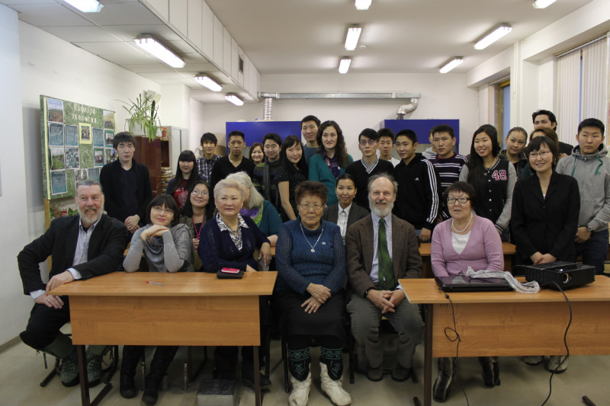

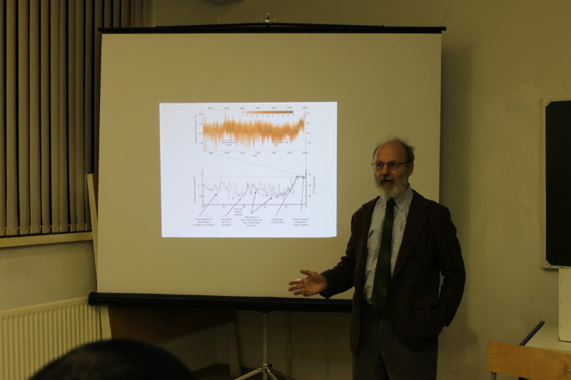

- Телемост между двумя городами
23 декабря 2011 года состоялась телеконференция между администрациями двух городов-побратимов. В ней участие приняли заместитель Главы ГО «г.Якутск» Г.М.Иванов и Люк Хопкинс, мэр города Фэрбенкс, а также представители официальной делегации из Аляски.
В начале самой встречи с заместителем Главы Георгием Михайловичем гости представили интересный материал о проведении зимних арктических игр в Фэрбенксе в 2014 году.
Несмотря на помехи во время телеконференции представители двух городов смогли обсудить все проведенные и предстоящие мероприятия в г.Якутске, выразить свою готовность тесно сотрудничать в дальнейшем, одобрить идею укрепления побратимских связей, а также поздравить другу друга с предновогодними праздниками.
Мелисса Чейпин от имени мэра Люка Хопкинса вручила Г.М.Иванову сувенир из дерева, на котором высечены названия двух городов, 2 плаката, на одном из которых изображена знаменитая гора МакКинли, а на другом – история дружбы двух городов, а также книги о Фэрбенксе.

- Посещение Якутской городской национальной гимназии
26 декабря 2011 года гостей из Аляски приветствовали в Якутской городской национальной гимназии. Директор гимназии Николай.Чиряев провел интересную экскурсию и обозначил самые значимые мероприятия школы. он отметил, что руководство школы всегда радушно принимало различных иностранных гостей и организовало многие обменные программы.
Несмотря на каникулы, на встречу с гостями пришло много учеников и учителей. После небольшого концерта с речью выступили те, кто принимал участие в обменных программах, они поделились своими воспоминаниями о давних добрых временах.
Также каждый из учащихся представил свой проект на экологические темы на английском языке. Замечательный проект «Эко-сумка» был отлично представлен учениками 9 класса. Действительно, нынешние дети обеспокоены будущим нашей планеты и уже в раннем возрасте принимают активное участие в борьбе за чистоту и порядок в городе. В конце столь оптимистичного мероприятия участники делегации получили на память оригинальные экологические сумки.

- Заключительный концерт Лены Шелт
28 декабря 2011 года в Окружной администрации в теплой дружеской обстановке прошел предновогодний концерт “В кругу друзей” с участием американских гостей, больших друзей города Якутска и якутян Мелиссы и Стюарта Чейпиных, Лены и Брюса Шелтов. С виртуальным новогодним поздравлением выступил также мэр города Фербэнкса Люк Хопкинс, который сказал, что очень рад многолетней дружбе и пожелал всем благополучия.
Заместитель главы города Якутска по социальным вопросам Георгий Иванов отметил, что двадцать лет назад благодаря мэрам Якутска и Фербэнкса Павлу Бородину и Хуаните Хеймс были установлены побратимские связи. “Я благодарен нашим друзьям из Аляски за то, что по приезду в Якутск первым делом возложили цветы к памятнику авиаторам – героям легендарной трассы “Аляска -Сибирь“. Он пригласил гостей в наступающем 2012 году посетить фестиваль строганины, юбилейные мероприятия, посвященные V Играм “Дети Азии”, 380-летие основания города Якутска и т.д.
Вечер прошел в теплой обстановке в кругу близких друзей. “20 лет назад я не смела даже мечтать о том, что в Якутии познакомлюсь с прекрасными улыбающимися людьми, которые впоследствии станут моими близкими друзьями”, - сказала председатель комитета побратимских связей на Аляске Мелисса Чейпин. О том, что Якутск стал родным городом высказался и Брюс Шелт, где он обрел свою семью.
Концерт “В кругу друзей” начался с обряда благословления алгыс в исполнении заслуженного работника культуры РФ, заслуженного артиста РС (Я) Афанасия Федорова.
Так как Лена Лукина-Шелт родом из Покровска, не удивительно, что все песни, прозвучавшие в этот вечер, пронизаны чувством любви к родине, к родной природе, городу Покровску. Необходимо отметить, что творчество Лены Шелт вдохнуло в якутское музыкальное искусство свежую волну, обогатило в буквальном смысле слова новым содержанием. Как призналась сама Лена Лукина-Шелт, все эти песни были написаны вдали от родины.
В мероприятии приняли участие Иван Негенбля – автор книг, посвященных легендарной трассе мужества “Аляска- Сибирь”, представители министерства внешних связей, СВФУ и другие, которые внесли и продолжают вносить свою лепту в упрочение дружественных связей.
В завершении чудесного предновогоднего вечера Георгий Иванов от имени Окружной администрации и Якутской Городской думы Лене и Брюсу Шелтам и чете Чейпиных вручил нагрудные юбилейные знаки, посвященные 65-летию Великой Победы.
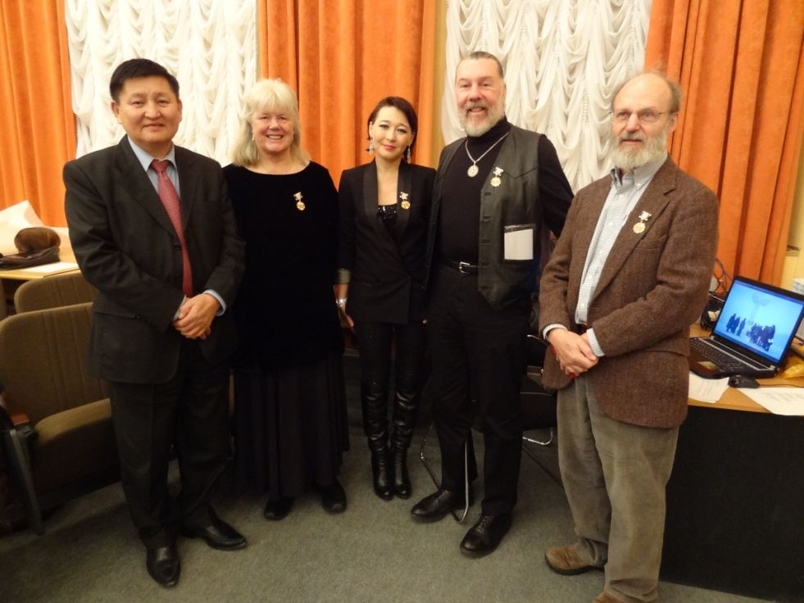



11. Сотрудничество с Международной ассамблеей столиц и крупных городов
На третьем международном форуме «Мегаполис XXI век» Международная ассамблея столиц и крупных городов подвела итоги IV международного смотра-конкурса «Лучший город СНГ». Конкурс проводится во взаимодействии с Министерством регионального развития РФ, Исполнительным Комитетом СНГ, Интеграционным комитетом Евразийского Экономического Сообщества (ЕврАзЭС), Всероссийским советом местного самоуправления (ВСМС) с целью выявления и распространения лучших городских практик в различных сферах деятельности органов местного самоуправления.
Управление по работе с территориями, внешним и межрегиональным связям в 2011 году представило на суд компетентного жюри заявку с описанием 4 практик структурных подразделений. Две из них были признаны лучшими на территории Содружества Независимых Государств - «Сектор надомного обслуживания специализированной библиотеки «Книга 03», и «Организация молодежных спортивных соревнований, спартакиад, соревнований клубных дворовых команд». 22 декабря город Якутск получил диплом «Лучший город СНГ»!
Это уже второй диплом Международной ассамблеи столиц и крупных городов, полученный администрацией Якутска – в 2010 году наш город победил в номинациях «Лучшая организация общегородского праздника» и «Социально-экономическое развитие города Якутска в условиях вечной мерзлоты».

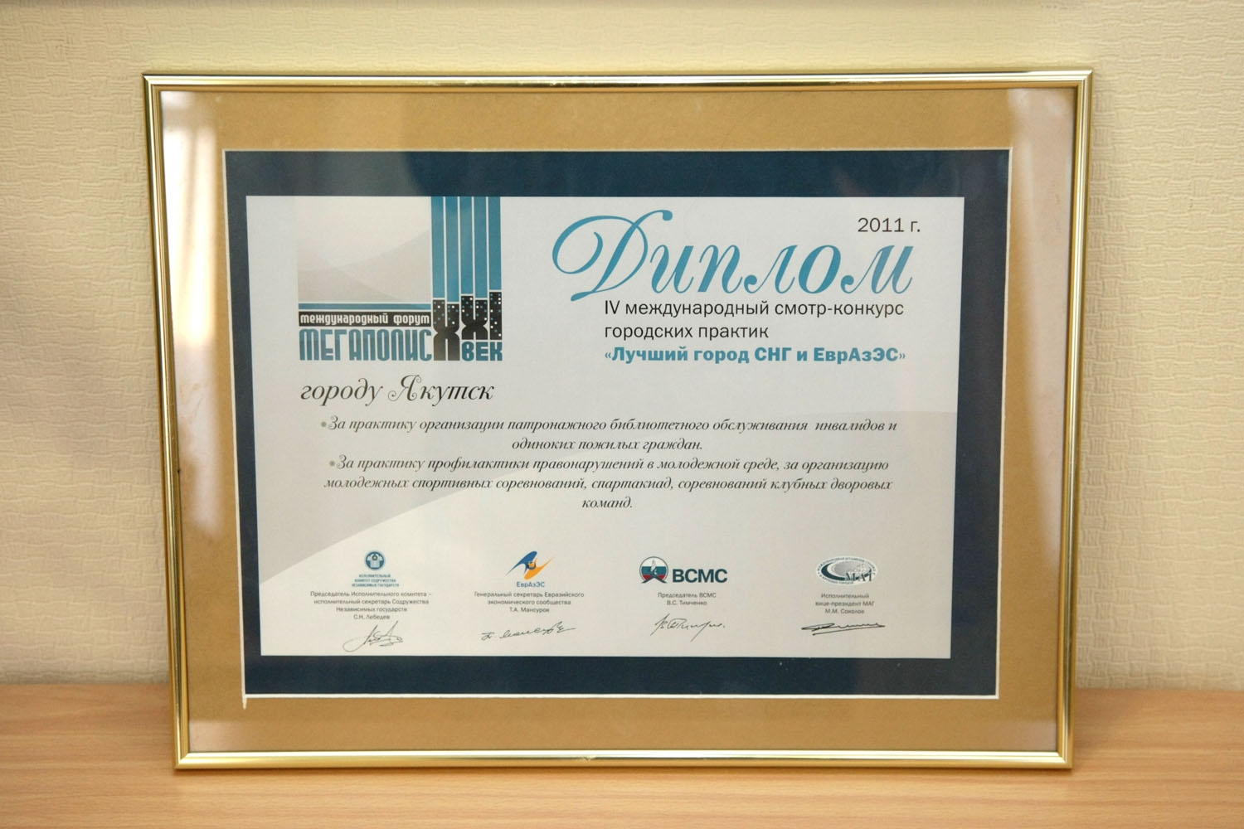

Какие наиболее трудные проблемы не удалось решить в прошедшем году?
Все возникающие проблемы были решены в рабочем режиме.
Какие задачи стоят в 2012 году?
2012 год для Окружной администрации города Якутска будет очень насыщенным в области международной деятельности. Как уже упоминалось в нашем отчете, Дмитрием Анатольевичем Медведевым принято решение о проведении в Якутске в рамках Саммита АТЭС Международного спортивного форума «Россия - спортивная держава», заседания Совета при Президенте РФ по развитию физической культуры и спорта и V Международных спортивных игр «Дети Азии». Планируется прибытие гостей из множества городов Российской Федерации, стран ближнего и дальнего зарубежья.
Кроме того, в 2012 году Якутск будет отмечать юбилей – 380 лет со дня основания. В настоящее время прорабатывается программа праздничных мероприятий. Рассматривается вопрос об участии представителей из городов-побратимов Якутска – Фэрбенкс (США), Чангвон (Корея), Мураяма (Япония), Харбин (КНР).
Традиционно, в дни летнего солнцестояния, 23-24 июня город Якутск становится гостеприимным хозяином в проведении национального праздника «Ысыах-Туймааы». Якутский ысыах (дословно можно перевести как изобилие) связан с культом солнечного божества, с культом плодородия. Ысыах - это традиционный праздник народа саха, олицетворяющий встречу лета, пробуждение природы, благославляющий объединение сил и возможностей народа для созидания, благополучия и обилия. Во время Ысыаха наиболее полно раскрывается внутренний мир народа, который посредством древних, священных ритуалов и обрядов отображает образ жизни, нравственные принципы, обычаи и мировоззрение народа, выражающее торжество гармонии между Человеком и Миром, между результатами человеческого труда и природой, объединенных единым ритмом. На Ысыахе люди придерживаются праздничного этикета. Во время торжеств, олицетворяющих начало лета и пробуждение природы, здесь принято вспоминать предков и их обычаи. Всеобщее единение людей символизирует хоровод осуохай, означающий жизненный круг. Во время него танцующие, двигаясь в неторопливом темпе по направлению движения солнца, как бы совершают круговорот во времени и пространстве и отдают дань благодарности светилу за свет и тепло, подаренные людям. Считается, что каждый, кто входит в круг, заряжается энергией на целый год. Кульминация праздника — обряд окропления огня, травы и деревьев традиционным напитком, приготовленным из кобыльего молока — кумысом. Ритуал символизирует рождение Вселенной и человека. В целях сохранения богатых национальных традиций мы планируем продолжить работу по популяризации национального праздника Ысыах путем приглашения делегаций из других регионов Российской Федерации и зарубежных стран.
В планах на 2012 год - активно участвовать в мероприятиях, организуемых Международной ассамблеей столиц и крупных городов, Союзом городов Заполярья и Крайнего Севера, Российским Союзом исторических городов, членом которых является город Якутск, с целью обмена опытом в совершенствовании работы муниципального образования.
Для обеспечения эффективного политического представительства местных органов власти в рамках международного сообщества Окружная администрация города Якутска продолжит сотрудничество с Международной ассоциацией «Евроазиатское региональное отделение Всемирной организации Объединенные города и местные власти» в 2012 году.

